民职鉴办〔2011〕25号

关于印发《养老护理员国家职业技能鉴定申报条件和鉴定工作规程（试行）》的通知

各鉴定站：
为加大养老护理员培养和选拔工作力度，规范养老护理员职业技能鉴定工作，我们制订了《养老护理员国家职业技能鉴定申报条件和鉴定工作规程（试行）》，现印发你们，请遵照执行。执行中有何问题，请与我们联系。
联系人：赵永、孙钰林
联系电话：010-61595449.5400.5454

附件：养老护理员国家职业技能鉴定申报条件和鉴定工作规程（试行）

二〇一一年四月十九日

养老护理员国家职业技能鉴定申报条件和鉴定工作规程
（试行）

一、鉴定职业和等级
（一）鉴定职业：养老护理员。
（二）鉴定等级：五级（初级）、四级（中级）、三级（高级）、二级（技师）。
二、鉴定的依据和内容
（一）鉴定依据：各职业五级（初级）、四级（中级）、三级（高级）、二级（技师）职业技能鉴定的依据是相应的《国家职业标准》和原劳动和社会保障部编写的相应级别的《培训教程》。
（二）鉴定内容：各职业鉴定内容主要有两部分：理论知识考试与技能操作考核。技师还须进行综合评审。
三、鉴定的对象
按养老护理员《国家职业标准》规定，从事或准备从事本职业的人员。
四、鉴定申报条件
详见附件一。
五、鉴定申报程序
（一）本人申报：符合申报各职业五级（初级）、四级（中级）、三级（高级）、二级（技师）条件者，在民政部“民政职业技能鉴定网”（http://jnjd.mca.gov.cn）点击进入“网络报名系统”（见附件二），网上填报《国家职业技能鉴定申报表》提交后，打印《国家职业技能鉴定申报表》（一式二份，为了减少证书错误率，各考生务必从“网络报名系统”打印鉴定申报表）。
（二）单位审查：符合申报条件者，持《国家职业技能鉴定申报表》，由所在单位人事部门按申报条件审核相关材料原件接受审查，审查合格者加盖单位人事部门印章。
（三）省级审核：单位人事部门汇总本单位申报人员情况，可以地市为单位，统一向省（自治区、直辖市）民政厅（局）业务部门或者所属的鉴定站提出申请，并提交以下鉴定所需材料，各省（自治区、直辖市）民政厅（局）业务部门根据申报条件进行初审。
1. 国家职业技能鉴定申报表（请务必从“网络报名系统”打印，一式二份）；
2. 原职业资格证书（原件、复印件一式二份）；
3. 身份证（复印件一式二份）；
4. 从事本职业工作年限证明（打印一式二份）；
5. 与所从事职业相符的培训证书（复印件一式二份）；
6. 结业证、毕业证（复印件一式二份）；
7. 与所报职业相符获奖证书（复印件一式二份）。
8. 一寸、两寸照片各2张（背面注明本人单位、姓名）。
（四）中国社会福利协会汇总并培训：各省（自治区、直辖市）民政厅（局）业务部门将初审合格人员名单（含纸质版和电子版）和鉴定所需材料等上报中国社会福利协会，中国社会福利协会汇总并参加培训。民政部职业技能鉴定指导中心会同中国社会福利协会等有关人员进行“职业技能鉴定考务管理系统”数据采集、录入、审核，汇总形成《养老护理员国家职业技能鉴定档案》。
（五）鉴定考试：培训合格者参加民政部职业技能鉴定指导中心组织的相应等级国家职业鉴定资格理论知识考试（采用闭卷笔试方式，在标准教室进行，试时间为90 min）与技能操作考核（采用现场实际操作方式，在有教学教具设备的实习场所进行，核时间为90～120 min）。理论知识考试和技能操作考核均实行百分制，成绩皆达60分以上者为合格。
（六）审核颁证：成绩合格者在“民政职业技能鉴定网”（http://jnjd.mca.gov.cn）上公示5日。如无异议，按照有关规定核发养老护理员《国家职业资格证书》，可在民政部“民政职业技能鉴定网”（http://jnjd.mca.gov.cn）和人力资源和社会保障部“国家职业资格证书全国联网查询”系统（http://zscx.nvq.net.cn/）查询。
合格人员资格证书和鉴定档案由中国社会福利协会邮寄本人。
六、适用范围
适用于民政部中国社会福利协会、民政部培训中心组织的全国养老护理员职业技能鉴定培训班学员。
其他鉴定人员参照本规程执行。
七、实施时间
本规程自二〇一一年四月十九日起试行。

附件：1. 养老护理员国家职业技能鉴定申报条件
2. 养老护理员国家职业技能鉴定网络报名流程

附件1：
养老护理员国家职业技能鉴定申报条件

职业等级 | 《国家职业标准》规定申报条件 | 解释和说明
初级  （具备以下条件之一者） | （1）经本职业初级正规培训达规定标准学时数，并取得毕（结）业证书。  （2）在本职业连续见习工作2年以上。 | （1）“正规培训”是指提供经地方省级人社部门或民政部备案批准的技能培训基地颁发的培训证书，且证书显示晋级培训学时数达180个标准学时（不低于22天）；  （2）已经从业人员应提供由所在机构开具的在本职业连续见习工作2年以上的工作经历证明，提供《职工专业岗位工作年限证明》。  （3）本专业中专在校生在毕业前可申报初级（以学籍注册为依据）。
中级  （具备以下条件之一者） | （1）取得本职业初级职业资格证书后，连续从事本职业工作3年以上，经本职业中级正规培训达规定标准学时数，并取得毕（结）业证书。  （2）取得本职业初级职业资格证书后，连续从事本职业工作5年以上。  （3）取得经劳动保障行政部门审核认定的、以中级技能为培养目标的中等以上职业学校本职业（专业）毕业证书。 | （1）取得本职业初级职业资格证书后，连续从事本职业工作3年以上，提供经批准或备案的培训机构出具的国家职业资格培训证书，且证书显示晋级培训学时数达150个标准学时（不低于18天）；没有参加培训或培训学时不够者延长2年工作年限。  （2）取得本职业初级职业资格证书后，连续从事本职业工作5年以上的，可正常申请参加中级鉴定；如果没有初级资格，须延长2年工作年限（7年）。  （3）中等以上职业学校经审核认定的本专业是指提供护士学校、护理类专业的中等专业技术学校、职业中专、职业高中、技校以及民政中专的老年、护理类专业的毕业证书。取得其他专业（民政管理、社会保障等）应有在本职业连续1-2年以上工作经历。  （4）本专业大专在校生在三年级、本科在校生在四年级时可申报中级（以学籍注册为依据）。
高级  （具备以下条件之一者） | （1）取得本职业中级职业资格证书后，连续从事本职业工作4年以上，经本职业高级正规培训达规定标准学时数，并取得毕（结）业证书。  （2）取得本职业中级职业资格证书后，连续从事本职业工作6年以上。  （3）取得高级技工学校或经劳动保障行政部门审核认定的、以高级技能为培养目标的高等职业学校本职业(专业)毕业证书。 | （1）取得本职业中级职业资格证书后，连续从事本职业工作4年以上，提供经批准或备案的培训机构出具的国家职业资格培训证书，且证书显示晋级培训学时数达120个标准学时（不低于15天）；没有参加培训或培训学时不够者延长1-2年工作年限。  （2）取得本职业中级职业资格证书后，连续从事本职业工作6年以上，可正常申请参加高级鉴定；如果没有初级、中级资格证书，须分别延长2年工作年限（15年）。  （3）提供相关专业（护理专业、老年专业）大专或高等职业学校毕业证书，且从事本职业岗位满2年，提供毕业证书和盖有“县级（含）以上民政局（老龄办、人事局）公章或地级（含）以上民政局老龄办、人事局）人事专用章或公章”的工作经历证明，并提供经批准、备案批准的技能培训基地颁发的培训证书，且证书显示晋级培训学时数达120个标准学时（不低于15天）；没有参加培训或培训学时不够者延长1-2年工作年限。  （4）非相关专业大专或高等职业学校及以上（含本科、研究生）的毕业生，需提供毕业证书，从事本职业岗位满4年，提供毕业证书和盖有“县级（含）以上民政局（老龄办、人事局）公章或地级（含）以上民政局老龄办、人事局）人事专用章或公章”的工作经历证明，并提供经批准、备案批准的技能培训基地颁发的培训证书，且证书显示晋级培训学时数达120个标准学时（不低于15天）；没有参加培训或培训学时不够者延长1-2年工作年限。
技师  （具备以下条件之一者） | （1）取得本职业高级职业资格证书后，连续从事本职业工作5年以上，经本职业技师正规培训达规定标准学时数，并取得毕（结）业证书。  （2）取得本职业高级职业资格证书后，连续从事本职业工作8年以上。  （3）取得本职业高级职业资格证书的高级技工学校本职业(专业)毕业生，连续从事本职业工作2年以上。  注：技师鉴定由民政部职鉴中心组织实施，其余由地方组织实施。题库由国家提取。考评员由中心培训认证、委派和管理。 | （1）取得本职业高级职业资格证书后，连续从事本职业工作5年以上，提供经批准、备案批准的技能培训基地颁发的培训证书，且证书显示晋级培训学时数达90个标准学时（不低于12天）；没有参加培训或者培训未达到规定学时者延长1-2年工作年限。  （2）取得本职业高级职业资格证书后，连续从事本职业工作8年以上的，可正常申请参加高级鉴定；如果没有初级、中级和高级资格证书，须分别延长2年工作年限（31年）。  （3）取得本职业高级职业资格证书的高级技工学校本职业(专业)毕业生，连续从事本职业工作2年以上的，需同时提供相关专业（护理专业、老年专业）大专或高等职业学校毕业证书、盖有“县级（含）以上民政局（老龄办、人事局）公章或地级（含）以上民政局老龄办、人事局）人事专用章或公章”的工作经历证明、高级技能国家职业资格证书，并提供经批准、备案批准的技能培训基地颁发的培训证书，且证书显示晋级培训学时数达90个标准学时（不低于10天），四项齐备方可参加鉴定。  （4）提供非相关专业大专或高等职业学校及以上（含本科、研究生）毕业证书，需从事本职业岗位满四年，提供毕业证书、盖有“县级（含）以上民政局（老龄办、人事局）公章或地级（含）以上民政局老龄办、人事局）人事专用章或公章”的工作经历证明、高级技能职业资格证书，并提供经批准、备案批准的技能培训基地颁发的培训证书，且证书显示晋级培训学时数达90个标准学时（不低于10天），四项齐备方可参加鉴定。
附件2：
养老护理员国家职业技能鉴定网络报名流程

一、登录http://jnjd.mca.gov.cn/进入

点击 “申请报名”
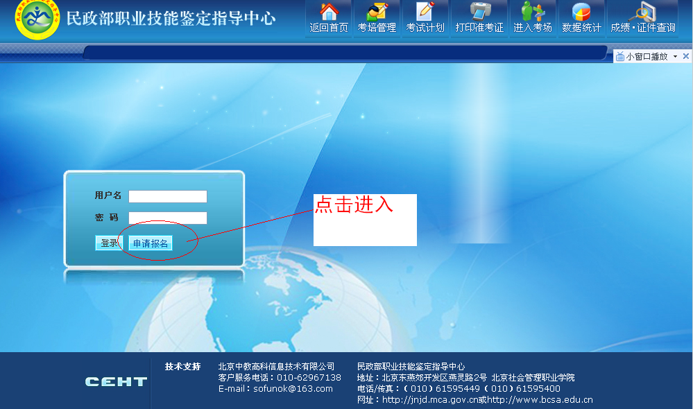
二、填写相关报名信息
1.考生来源一项因是系统自动设置的，所以民政系统内考生请选择国有企业一项，系统外考生请选择私营企业一项；
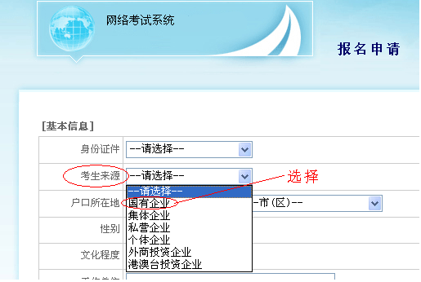
2.出生日期一栏需按照“0000-00-00”格式输入；
3.申报信息填写：
---鉴定机构（请务必选择“民政部职业技能鉴定指导中心”）；
---鉴定分类（第一步请选择“正常鉴定”，---第二步请选择“初次鉴定”、“晋级鉴定”、“补考”）；
---申报职业（请务必选择养老护理员）；
---级别（请考生务必据实填写五、四、三级）；
---申报工龄（请填写从事本职业工作时间年限）；
---申报条件（请考生根据实际情况选择）。
4.用户名与密码个人设定保存，用于首页登陆及查询
三、照片上传
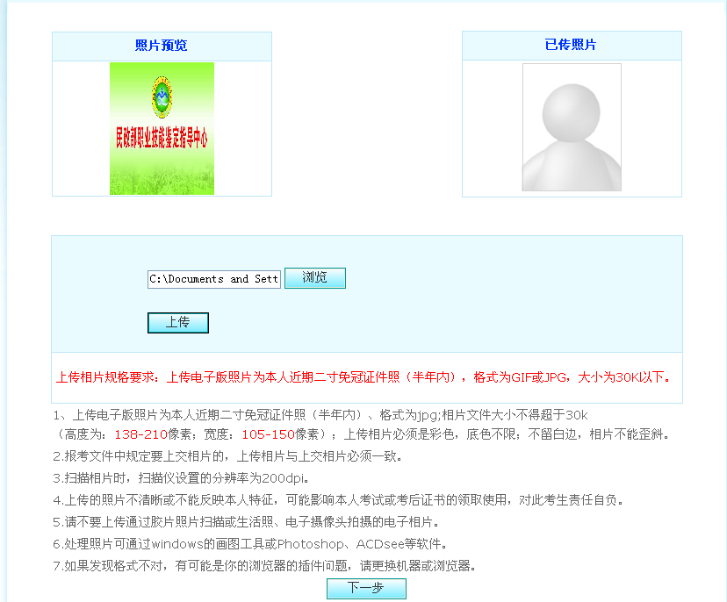
点击浏览选择确定照片所在位置，（可图片预览查看），上传。
电子照片说明：
1.上传电子版照片为本人近期二寸免冠证件照（半年内）、格式为jpg;相片文件大小不得超于30k（高度为：138-210像素；宽度：105-150像素）；上传相片必须是彩色，底色不限；不留白边，相片不能歪斜。
2.扫描相片时，扫描仪设置的分辨率为200dpi。
3.上传的照片不清晰或不能反映本人特征，可能影响本人考试或考后证书的领取使用，对此考生责任自负。
4.请不要上传通过胶片照片扫描或生活照、电子摄像头拍摄的电子相片。
5.处理照片可通过windows的画图工具或Photoshop、ACDsee等软件。
6.如果发现格式不对，有可能是你的浏览器的插件问题，请更换机器或浏览器。

五、考试申请确认，生成技能鉴定申报表，最后点击确认，系统提示申报成功。

六、个人网上支付信息采集费（现场缴费）
七、用已注册的用户名及密码登陆，弹出个人基本信息
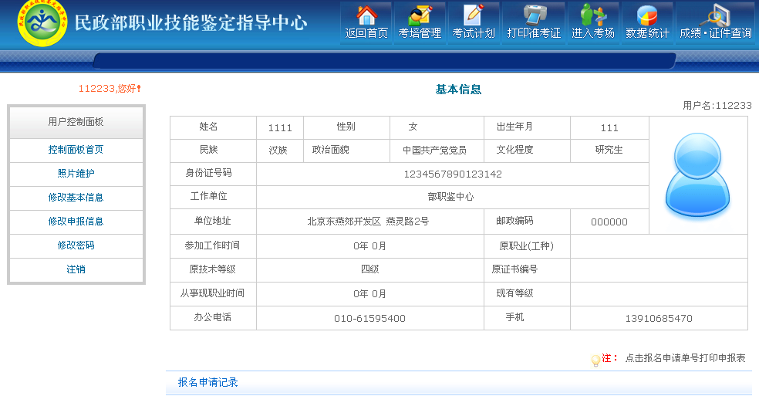
确认无误后点击报名申请单号，打印个人申报表。
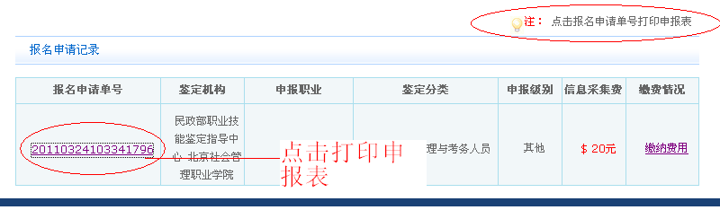
*打印相关问题解决
1、表格打印格式错误怎么办？
答：打印页面设置
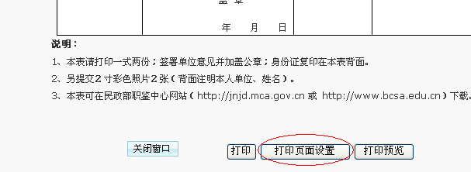
取消页脚页眉，设置页边距，确认。
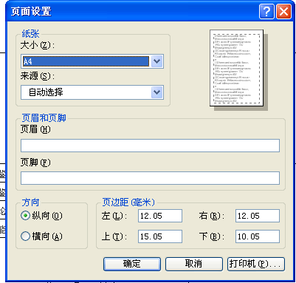
2.internet explorer已阻止此站点用不安全方式使用ActiveX控件，怎么办？
答：设置IE浏览器--“工具”--“Internet选项”--“受信任的站点”--“站点”，然后填入网址即可，如果这个网站不是以https:连接的把下面“对该区域中的所有站点要求服务器验证(https:)”前面的勾去掉即可。

